La signature d'une convention avec les directeurs était aussi à l'ordre du jour pour formaliser et préciser le partenariat.
Dans une ambiance de fête (les Sénégalais préparaient Tabaski, la fête du mouton, célébrant selon le Coran le sacrifice d'Abraham) et pour le premier jour de l'année scolaire, les fournitures ont été réparties sans aucun problème aux 331 élèves des trois écoles - 59 à Wandié, 116 à Marsoulou et 157 à Mar Lothié.
La remise des fournitures a aussi permis de faire connaissance avec deux nouveaux directeurs, nouvellement nommés à Mar Soulou et Wandié. Paul Gabriel N'Dour et Cheikh Diouf seront désormais nos interlocuteurs dans ces deux écoles.
Sidy Faye à Mar Lothié conserve, lui, son affectation.
C'est donc avec ces trois directeurs que nous avons signé la convention qui engage l'association et les écoles dans une démarche partenariale fixant clairement les obligations et les engagements des deux partenaires.
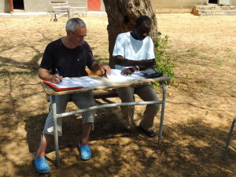Signature de la convention à Marsoulou.
La démarche a été parfaitement comprise:
- l'association se refuse à toute ingérence dans le domaine réservé des enseignants qu'est la pédagogie définie par un pays souverain. L'association fournit chaque année et de façon renouvelable, les livres et le matériel nécessaire à une bonne scolarité. Les fournitures sont, évidemment, achetées au Sénégal et les ouvrages scolaires sont ceux en vigueur dans l'enseignement du pays.
- les directeurs d'écoles s'engagent de leur côté à rendre compte de l'utilisation des fournitures sous forme d'un rapport administratif -et non pédagogique- comprenant notamment l'état des effectifs, par sexe, et de l'absentéisme.
L'école s'engage à à fournir un état prévisionnel des besoins pour l'année suivante.
Une copie de cette convention a été transmise aux présidents des associations de parents d'élèves.
Afin de témoigner de notre désir de transparence, un exemplaire sera expédié sous peu aux inspecteurs de l'éducation nationale sénégalaise que nous rencontrerons lors d'une prochaine occasion.
Les enseignants fourniront une liste des besoins pour l'année 2013/2014 lors de prochains déplacements en février et en mars.
Etat des effectifs à Wandié et Marsoulou.
Wandié: 59 élèves, dont 54% de filles
CI: 28 (14 garçons, 14 filles)
CE1: 16 (5 garçons, 11 filles)
CM2: 15 (8 garçons, 7 filles)
Marsoulou: 116 élèves, dont 52% de filles
CI: 22 (10 garçons, 12 filles)
CP: 18 (7 garçons, 11 filles)
CE1: 20 (12 garçons, 8 filles)
CE2: 22 (8 garçons, 14 filles)
CM1: 16 (10 garçons, 6 filles)
CM2: 18 (9 garçons, 9 filles)

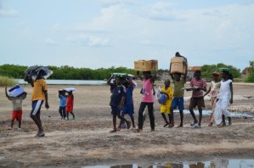
Transport des fournitures par les habitants et les enfants à Wandié

